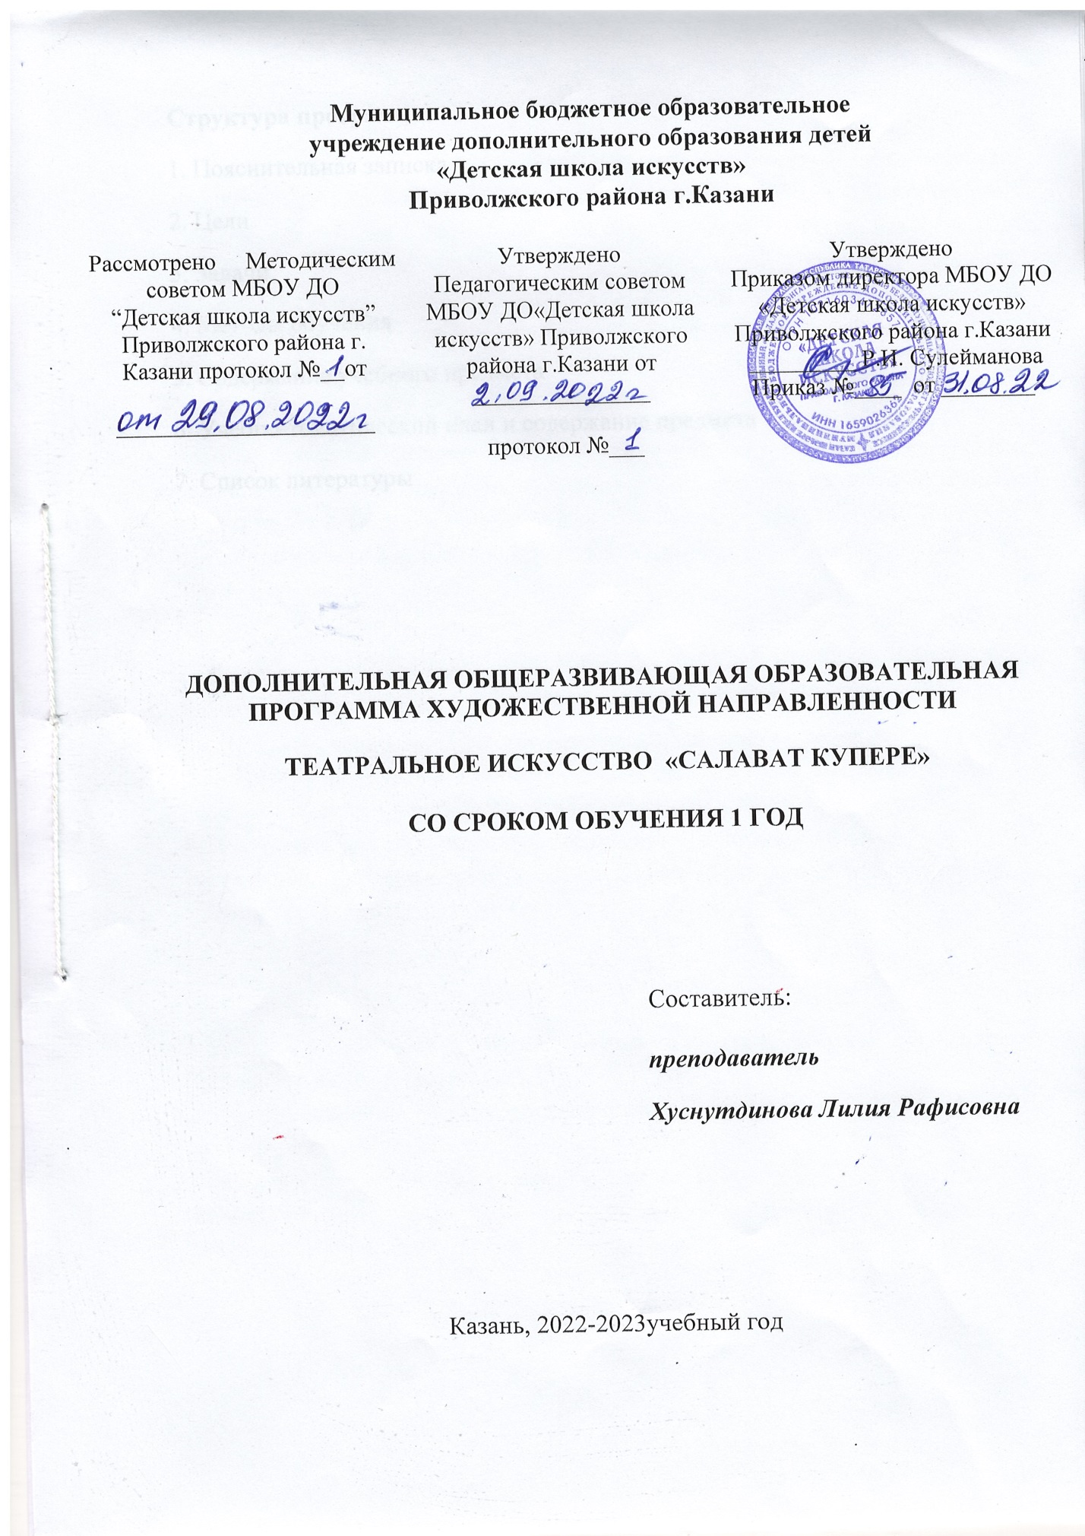

Содержание
I. ПОЯСНИТЕЛЬНАЯ ЗАПИСКА
- Актуальность программы
- Цель и задачи учебного предмета;
- Методы обучения;

II. СОДЕРЖАНИЕ УЧЕБНОГО ПРЕДМЕТА
- Учебно-тематический план;
- Содержание разделов и тем.

III. Планируемые результаты освоения предмета

IV. Описание материально-технических условий
реализации учебного предмета.
V. Список литературы.

ПОЯСНИТЕЛЬНАЯ ЗАПИСКА
- Актуальность программы.
Программа «Театральное искусство» имеет художественно-эстетическую направленность, помогает в формировании мировоззрения и художественных вкусов. А также готовить активных участников художественной деятельности, к дальнейшей учебе в специальных учебных заведениях. Данная программа является наиболее актуальной на сегодняшний момент, включает в себя предметы: основы актерского мастерства, сказкотерапию, художественное слово. Она составлена с учетом современных требований и соответствует уровню развития детей 6-7лет.
В программе учтены основные ценности и цели дополнительного образования по эстетическому развитию детей, которые способствуют более рациональному и сбалансированному распределению учебной нагрузки, связанной с учетом возрастающих от класса к классу требований.
2. Цель: Формирование первоначальных навыков, умений и их дальнейшее развитие у учащихся сценического внимания, актерского мастерства, чувствовать и передавать эмоции через проживание роли.
Задачи:
- РАЗВИВАЮЩИЕ: развивать интерес к актерскому мастерству, зрительное и слуховое внимание, память, наблюдательность, находчивость и фантазию, воображение, образное мышление, умение согласовывать свои действия с партерами, начальные навыки самоконтроля и рефлексии, способность искренне верить в любую воображаемую ситуацию;
- ПОЗНАВАТЕЛЬНЫЕ: активизировать познавательный интерес актерскому мастерству, ознакомить учащихся с театральной терминологией, с видами театрального искусства; ознакомить со структурой и устройством зрительного зала и сцены;
- ВОСПИТЫВАЮЩИЕ: воспитывать культуру поведения в театре, воспитывать доброжелательность и контактность в отношениях со сверстниками, умение работать в команде, учить выстраивать диалог, самостоятельно, выбирая партнера;

3. Методы обучения
Для достижения поставленной цели и реализации задач предмета
используются следующие методы обучения:
- словесный (рассказ, беседа, объяснение);
- наглядный (наблюдение, демонстрация);
- практический (упражнения воспроизводящие и творческие).

II. СОДЕРЖАНИЕ УЧЕБНОГО ПРЕДМЕТА

«Основы актерского мастерства»
Основная задача предмета основы актерского мастерства – увлечь детей театральным искусством, привить зрительский этикет, научить правильному поведению и общению в коллективе.
Ведущая деятельность данной возрастной группы детей – игровая.
Поэтому на первых занятиях преобладают игровые формы актерского
тренинга и упражнений, которые дают возможность ребенку «рассказать» о себе, познакомиться, адаптироваться в коллективе, приступить к новым видам деятельности для приобретения навыков сценических действий.
Занятия проводятся 1 раз в неделю небольшими группами.
Продолжительность занятия 45 минут.

«Театральные игры»

Предмет «Театральные игры» является первой ступенью в комплексе предметов предметной области «Театральное искусство». Предмет рассчитан на обучение детей младшего школьного возраста. Игра – один из основных видов деятельности детей. Детские игры не просто приносят удовольствие ребёнку, но и подготавливают его к будущей взрослой жизни в социуме, воспитывают, развивают и обучают. В процессе игры формируются и совершенствуются психические процессы, создаются благоприятные условия для развития творческого потенциала ребенка. Занятия проводятся 1 раз в неделю небольшими группами.
Продолжительность занятия 45 минут.

«Художественное слово»
На занятиях по художественному слову воспитываются навыки правильного владения дыханием, голосом, дикцией, современное литературное произношение, творческое отношение к слову, выразительным средством устной речи. Занятия проводятся 1 раз в неделю небольшими группами. Продолжительность занятия 45 минут.

УЧЕБНО-ТЕМАТИЧЕСКИЙ ПЛАН И СОДЕРЖАНИЕ ТЕМ
Наименование темы ,часы
Основы актерского мастерства:
Мускульная свобода. Освобождение мышц, 6ч.
Развитие актерского внимания, 5ч.
Фантазия и воображение, 5ч.
Предлагаемые обстоятельства, 5ч.
Темпо-ритм, 5ч.
Репетиционный период, 10ч.
Театральные игры:
Азбука тела, 12ч.
Вообразилия, 10ч.
Герой, 5ч.
Приключения обыкновенного предмета, 5ч.
Загадки превращений, 4ч.
Художественное слово:
Работа с дыханием, 9ч.
Работа с техникой речи, 9ч.
Дикция, 9ч.
Орфоэпия, 9ч.

Учебные планы образовательных программ
театрального искусства
(для учащихся, поступающих в детскую школу искусств в возрасте 7-8 лет)*

№  п/п | Наименование предмета | Количество уроков в неделю, в месяц, в год
 |  | неделя | месяц | год
1. | Основы актерского мастерства | 1 | 4 | 36
2. | Художественное слово | 1 | 4 | 36
3. | Театральные игры | 1 | 4 | 36
 | Всего: | 3 | 12 | 108

Предполагаемые результаты к концу года.
- Умеют согласовывать движения и дыхание при выполнении упражнений театральных игр.
- Умеют управлять своим телом, а так же правильно дышать (диафрагмой).
- Освоили составные элементы движений.
- Держать внимание к объекту, к партнеру.
- Видеть, слышать, воспринимать.
- Соблюдают красоту и грациозность при выполнении упражнений актерского мастерства.

Описание материально-технических условий
реализации учебного предмета.

Материально-техническая база школы, соответствующая действующим санитарным и противопожарным правилам и нормам, обеспечивает проведение всех видов практических занятий, предусмотренных учебным планом и программой.
Дидактические материалы: наличие литературы для детей и педагога,
Материально-технические условия и средства обучения: кабинет, соответствующий СГН, стол, стулья, магнитофон, CD, DVD -проигрыватель, видеомонитор или экран, сцена со специализированным световым и звуковым оборудованием, спортивная форма, желательно однотонного темного цвета; удобная, нескользкая обувь (ввиду обеспечения техники безопасности на занятиях и свободы движения в процессе работы), ноутбук с аудиосистемой.

Список литературы:
1. Н.А. Партолина Уроки театра для больших и маленьких / Изд-во Планета музыки- 2021.
- И.Б. Ярославцева Театр импровизации для детей / Изд-во АРКТИ, Развитие и воспитание 2021.
- О.В. Сидоров Играем в театр / Изд-во Феникс 2020.
- Актерский тренинг. Учебник актерского мастерства: К. С. Станиславский — Санкт-Петербург, АСТ, АСТ Москва, Полигра, 2010 г.- 448 с.
- Зинкевич-Евстигнеева Т.Д. Театральные игры в сказкотерапии. – СПБ, Речь, 2006.
- Гавриленко Н. Театральные уроки «Начальная школа», 2005, №1.

